**ASSUNTO :. INDICO PARA QUE O DEPARTAMENTO COMPETENTE, QUE SEJA REALIZADO REPAROS URGENTES NA MALHA ASFALTICA DA RUA MARIA MILANI BONALDO, NO JARDIM SBEGHEN.**

**DESPACHO:.**

**SALA DAS SESSÕES ____/____/_____**

**PRESIDENTE DA MESA**

**INDICAÇÃO Nº , DE 2019**

**SENHOR PRESIDENTE,**

**SENHORES VEREADORES,**

INDICO ao Exmo Senhor Prefeito Municipal para que o departamento competente, que seja realizado reparos urgentes na malha asfáltica da Rua Maria Milani Bonaldo, no Jardim Sbeghen.

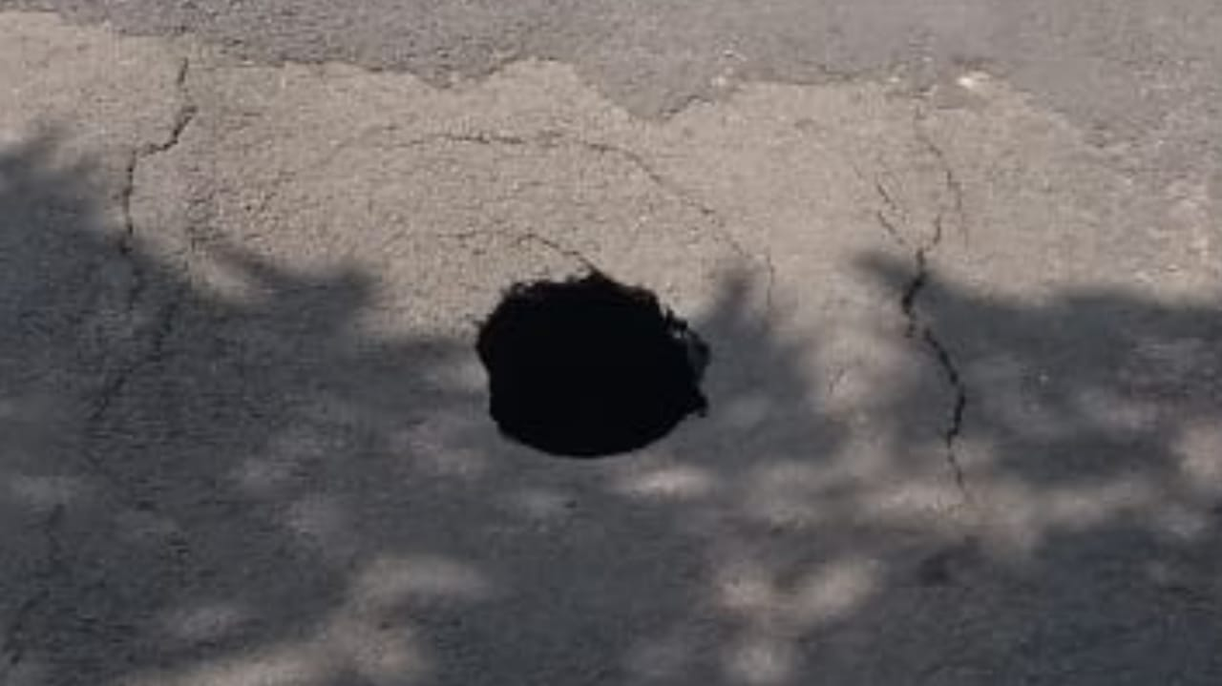

SALA DAS SESSÕES “VEREADOR SANTO RÓTOLLI”, aos 29 de março de 2019.

**VEREADOR LUIS ROBERTO TAVARES**